8 сольфеджио от 22.11, 23.11, 26.11.
Кто не смотрел видеоурок с прошлой недели (от 18.11), посмотрите, выполните задание и пришлите его мне на почту!
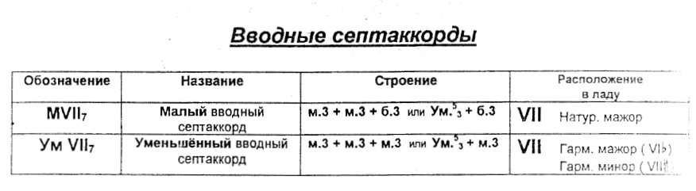
1) Постройте МVII7 с обращениями и разрешениями в тональности H-dur.
2) Постройте ум.VII7 с обращениями и разрешениями в тональности A-dur.
3) Постройте ум.VII7 с обращениями и разрешениями в тональности f-moll.
При построении ум.VII7 не забудьте использовать гармонические ступени.

4) №602 – петь с дирижированием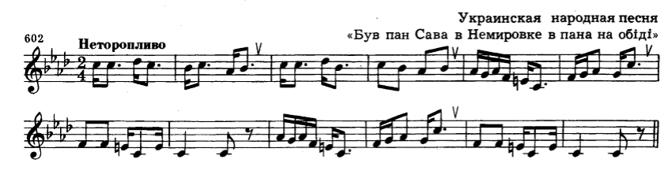

Новое задание нужно принести с собой на урок!

